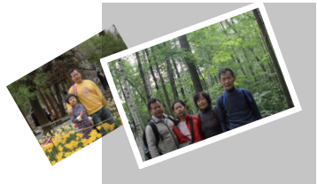

|  |
| --- |
|  |

第 三册

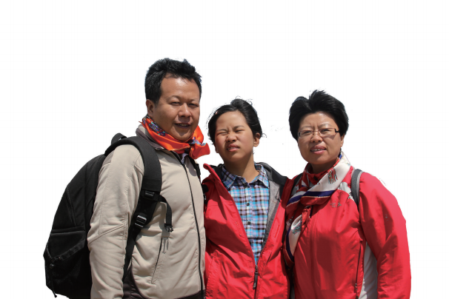

岁月有痕 都在心扉

有梦就还年轻



黑狼

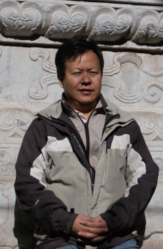

只为了多年以后

还能记得自己

记得那些

在生命中的感动

——黑狼

感谢爸爸妈妈：

希望你们看了这些短文后明白，我和胡 有理已经长大了。

如果生活能够重新再来一次，我希望你 们不要为孩子奉献那么多，因为每个人，都 应该享受自己的人生。

——送给所有的父母，也送给大豆包的父母







黑狼，总以为自己喜欢的也是别人喜欢的，为 此经常闹些误会、尴尬。比如，四处推荐他的 博客、吹嘘他的三次成功减肥经历，以及即将 进行的第四次减肥。

胡有理，自诩为有理走遍天下，所以只做有理 的事情，从来不无理取闹。

小豆包、大豆包、方小玉， 本书中的女主人公， 她严重不喜欢豆包这个名字，想换一个名字， 但是一直也确定不下来新的名字，比如：懒洋 洋、胖阳阳、土豪蚊子等，都不是很满意。